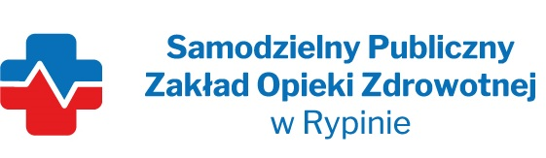

REGON: 910858394 NIP: 8921296985
Nasz znak: SP ZOZ/ZP/TPN - 3/2023
Nasza data: 22.03.2023 r.
Numer ogłoszenia : BZP/00144048/01 z dnia 21.03.2023
Termin składania ofert: 29.03.2023 r. godzina 10.00

Wykonawcy - Dostawcy
postępowania przetargowego
ZP/TP-3/2023

Samodzielny Publiczny Zakład Opieki Zdrowotnej w Rypinie uprzejmie informuje, że w dniu 22.03.2023 r. wpłynęło zapytanie dotyczące postępowania przetargowego, pn. „Dostaw leków z podziałem na 3 zadania”
Pytanie;
Dotyczy pak. 1 poz. 2 . W związku z zakończoną produkcją preparatu Argosulfan krem 2% 400 g oraz faktem , że na rynku jest dostępny preparat Argosulfan krem 2% 100 g ,czy Zamawiający dopuści wycenę preparatu Argosulfan krem 2% 100 g x 480 opakowań ?
Odpowiedź: Zamawiający dopuszcza wycenę Argosulfan krem 2 % 100g x 480 opakowań

